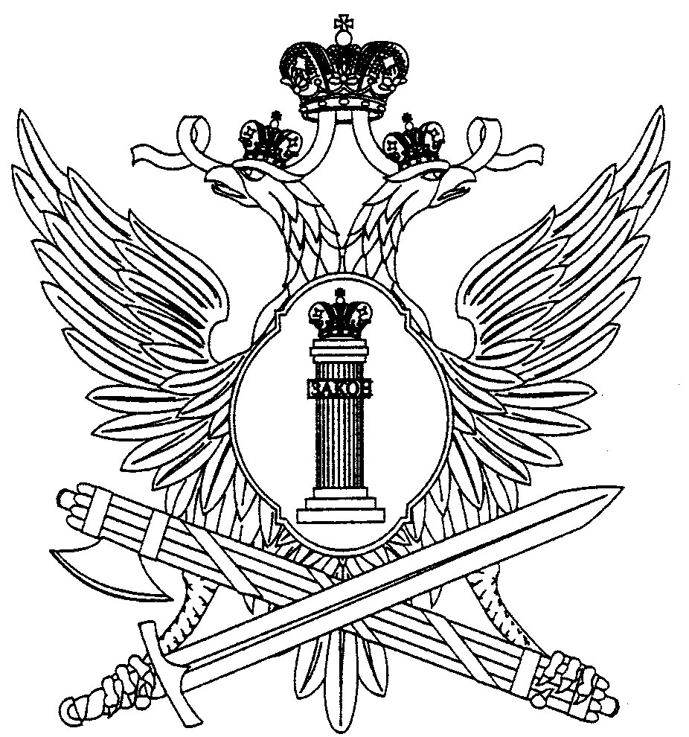

ФЕДЕРАЛЬНОЕ КАЗЕННОЕ ПРОФЕССИОНАЛЬНОЕ ОБРАЗОВАТЕЛЬНОЕ УЧРЕЖДЕНИЕ № 79
ФЕДЕРАЛЬНОЙ СЛУЖБЫ ИСПОЛНЕНИЯ НАКАЗАНИЙ
Филиал № 7

Методическая разработка открытого урока
по ПМ.01 Подготовительно-сварочные работы
МДК.01.02 Технологические приемы сборки изделий под сварку
профессия 150709.02 «Сварщик
(электросварочные и газосварочные работы)»
Тема урока: «Сборка деталей с помощью сварочных прихваток»

Разработал: преподаватель Д.Н. Матюхов

пос. Социалистический, 2013 г.
План урока теоретического обучения

Профессиональный модуль: ПМ.01 Подготовительно-сварочные работы
Междисциплинарный курс: МДК.01.02 Технологические приемы сборки изделий под сварку
Тема раздела: Выполнение сборки изделий под сварку и проверка точности сборки.
Тема согласно учебной программе: Правила наложения прихваток.
Тема урока: Сборка деталей с помощью сварочных прихваток.
Цели урока:
образовательная: научить применять правила установки прихваток для решения практических задач;
развивающая: создать условия для развития общих и профессиональных компетенций учащихся;
воспитательная: воспитывать интерес к профессии, самостоятельность в выполнении заданий, способность к сотрудничеству и взаимопомощи.
Тип урока: комбинированный.
Методы обучения:
- проблемные (проблемная ситуация по сборке конструкции);
- наглядные (демонстрация информационного модуля);
- практические (выполнение практического и контрольного модулей).
КМО:
Оборудование: компьютер, интерактивная доска, мультимедийный проектор, набор материалов для имитации сборки деталей.
Программное обеспечение: OMS-плеер для работы с модулями, Smart Bord Tools для работы на интерактивной доске.
Литература:
- ФГОС по профессии 150709.02 «Сварщик (электросварочные и газосварочные работы)».
- Рабочая программа ПМ.01 Подготовительно-сварочные работы по профессии 150709.02 «Сварщик (электросварочные и газосварочные работы)».
- Герасименко А.И. учебное пособие: «Электрогазосварщик», «Феникс», 2013. - 409 с.
- Маслов В.И. Сварочные работы (учебник), М., ACADEMIA, 2007. – 240 с.
- Покровский Б.С. и др. Слесарное дело (учебное пособие). – М., ACADEMIA, 2002.
- Чебан В.А. Сварочные работы, Феникс, 2008. - 412 с.
Ожидаемый результат: в результате изучения данной темы учащиеся:
- смогут закрепить общие сведения о прихватках;
- изучат правила установки сварочных прихваток;
- смогут рассчитать параметры сварочных прихваток;
- отработают навыки работы с электронными ресурсами.

Ход урока:
Тема урока: «Сборка деталей с помощью сварочных прихваток»

№ п/п | Этапы проведения урока | Время | Деятельность преподавателя | Деятельность обучающихся | Компетенции
1 | Организационный момент.  Приветствие  Мотивация  Сообщение темы  Проблемная ситуация  Определение цели и плана урока | 7 мин | - приветствие обучающихся;  - проверяет отсутствующих;  - проверяет готовность группы к занятию;  - нацеливает на результат:  Трудоемкость сборки изделий под сварку достигает 30% общей трудоемкости изготовления. Собранные детали и узлы соединяют сначала прихватками.  - сообщает тему урока:  Итак, запишите тему урока в тетрадь: «Сборка деталей при помощи сварочных прихваток».  А в чём собственно проблема? Как вы думаете, собрать детали с помощью сварочных прихваток просто или сложно? Посмотрим, как вы в конце урока ответите на этот вопрос!  Моя цель: научить вас применять правила установки прихваток для решения практических задач. А сейчас, давайте подумаем, что нужно сделать для достижения цели, как будем решать проблему? Итак, у нас выстраивается такой план совместной деятельности:  1. Закрепим знания, полученные на предыдущем уроке: «Прихватка, ее назначение».  2. Изучим правила постановки прихваток.  3. Вычислим формулу для расчёта параметров прихваток.  4. Выполним тренировочные упражнения.  5. Проверим и оценим свои знания. | Приветствуют преподавателя.  Подготавливаются к работе на уроке.  Записывают тему урока в тетрадь.  Отвечают на вопросы, высказывают свои мнения, входят в атмосферу общения.  Осмысливают цели предстоящего урока. | ОК 1. Понимать сущность и социальную значимость своей будущей профессии, проявлять к ней устойчивый интерес.  ОК 2. Организовывать собственную деятельность, исходя из цели и способов ее достижения, определенных руководителем
2 | Проверка усвоения знаний при выполнении домашнего задания. | 7 мин | - выявляет правильность и полноту выполнения домашнего задания;  - проводит фронтальную беседу, фиксирует правильные ответы:  Вопрос: В чем назначение прихваток?  Предполагаемый ответ: Для сборки изделий под сварку.  Вопрос: Что представляют собой прихватки?  Предполагаемый ответ: Прихватки представляют собой короткие швы.  Вопрос: Дайте определение «прихватка».  Предполагаемый ответ: Сварочными прихватками называются короткие швы с поперечным сечением до 1/3 поперечного сечения полного шва.  Вопрос: Какие операции производят перед осуществлением прихваток?  Предполагаемый ответ: Свариваемые кромки зачищают до металлического блеска, удаляют ржавчину, окалины, масла, влагу и различные неметаллические включения.  Вопрос: Каким способом сварки рекомендуется выполнять прихватки?  Предполагаемый ответ: Прихватки выполняют тем же способом сварки, что и корневой шов.  Вопрос: Какое оборудование и материалы применяют при прихватках?  Предполагаемый ответ: Прихватки выполняют тем же оборудованием, что и при ведении основного процесса сварки. При прихватках применяются те же электроды, что и для корневого шва.  Переходим к следующему этапу урока. | Отвечают на вопросы, находят правильные ответы, вырабатывают критерии своего поведения. | ОК 3. Анализировать рабочую ситуацию, осуществлять текущий и итоговый контроль, оценку и коррекцию собственной деятельности, нести ответственность за результаты своей работы.  ОК 4. Осуществлять поиск информации, необходимой для эффективного выполнения профессиональных задач.  ОК 6.  Работать в команде, эффективно общаться с коллегами, руководством, клиентами.  ОК 2. Организовывать собственную деятельность, исходя из цели и способов ее достижения, определенных руководителем
3 | Формирование новых знаний.  Ознакомление с новым материалом  Демонстрация модуля «Сборка деталей с помощью сварочных прихваток» | 20 мин | - формирует знания учащихся:  Мы закрепили основные сведения о прихватке. А как их устанавливать? Что для этого нужно знать и уметь?  На самом деле для того, чтобы детали в процессе сварки не деформировались, и не изменялись зазоры между свариваемыми деталями, необходимо устанавливать прихватки по определённым правилам, в зависимости от толщины свариваемого металла, протяжённости и вида шва. Давайте рассмотрим правила установки прихваток, запишем формулы для расчёта их длины и расстояния между ними, а также зарисуем последовательность установки прихваток на короткие, длинные и кольцевые швы.  Прихватки ставят с лицевой стороны соединения. Поверхность прихватки очищают от шлака. При сварке прихватку удаляют или полностью переплавляют.  Сечение прихваток.  Для фиксации подлежащих сварке деталей сечение прихваток должно составлять примерно 1/3 сечения основного шва.  Протяженность прихваток и расстояние между ними. Протяженность прихваток составляет 15-50 мм в зависимости от толщины свариваемых элементов и длины шва. Расстояние между прихватками обычно от 100 мм до 1 м.  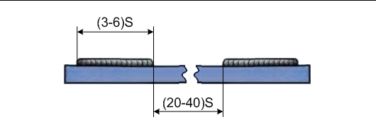  Последовательность постановки прихваток для коротких швов.  Последовательность постановки прихваток для длинных швов.  Последовательность постановки прихваток для кольцевых швов. | Отвечают на вопросы.  Воспринимают, осмысливают и первично запоминают новый материал по теме урока.  Слушают, записывают формулы, зарисовывают очерёдность установки прихваток.
4 | Закрепление изученного материала.  Решение проблемной ситуации  Выполнение интерактивных упражнений | 8 мин | - задает вопросы, формирует умения анализировать, сравнивать, делать выводы;  - раздает набор материалов для имитации сборки деталей под сварку:  Сейчас проверю, чему вы научились. Поделитесь на 3 бригады, у меня для вас есть задание: вам нужно подготовить детали под сварку, собрав их при помощи прихваток (условно), с учётом изученных правил. За работу!  - демонстрирует практический и контрольный модули:  Я предлагаю вам пройти практический и контрольный модуль, чтобы каждый из вас смог проверить и оценить свои знания. | Отвечают на вопросы.  Делятся на бригады  и с помощью заготовок собирают детали, установив прихватки из пластилина. Анализируют проделанную работу.  Решают практический и контрольный интерактивный модуль.
5 | Подведение итогов урока. | 1 мин | - подводит итоги урока;  - выставляет и комментирует оценки. Учащийся, набравший в ходе выполнения контрольного модуля 91-100%, выставляет себе оценку «5», 81-90% - «4», 70 – 80% - «3». | Выставляют оценки.
6 | Домашнее задание. | 1 мин | - предлагает домашнее задание, дает инструкцию по его выполнению.  Подготовиться к практическому занятию изучив материал авторов:  Герасименко А.И. учебное пособие: «Электрогазосварщик», стр. 154, 162-163.  Чебан В.А. Сварочные работы, стр. 96-97. | Слушают, задают вопросы, записывают в тетрадь.
7 | Рефлексия | 1 мин | - проводит рефлексию:  Наш урок подходит к концу и мне хотелось бы знать, чем он был вам полезен? Что вы узнали? Чему научились? Достигли мы цель урока? Решили проблему? Как вы думаете, собрать детали с помощью сварочных прихваток просто или сложно? | Выражают отношение к уроку, осознают результаты своей деятельности.

